Docente PIE: Nadia González
Correo electrónico docente PIE: nadia.gonzalezdif@gmail.com
“REDUCIENDO TÉRMINOS”
Nombre: ________________________________________________ Curso: ______ Fecha: ___/___/___
Objetivo: desarrollar adiciones y sustracciones aplicando el orden de paréntesis en la ejecución de los ejercicios que se presentan a continuación:
Actividad:
- Recuerda siempre comenzar desde el paréntesis de afuera hacia dentro.
- No olvides la ley de signos para la adición y sustracción.
- Durante el desarrollo de tus ejercicios, revisa y asegúrate de estar empleando el método adecuado (orden de paréntesis y ley de signos que corresponda), para comprobar luego tu resultado.
- Responder la guía de forma ordenada y sin borrones.

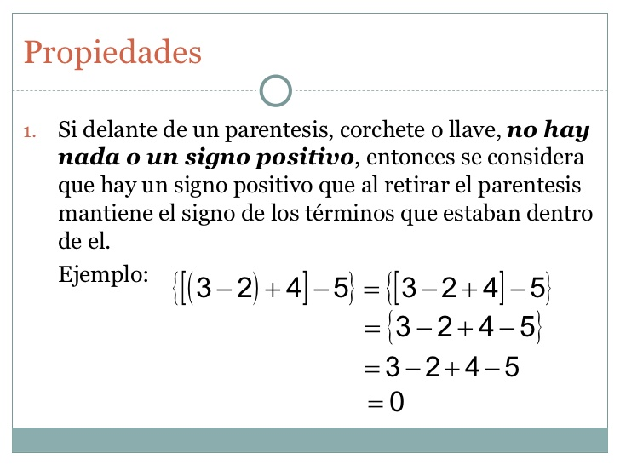

Entonces, antes de comenzar el desarrollo de tus ejercicios te entrego éste último dato:
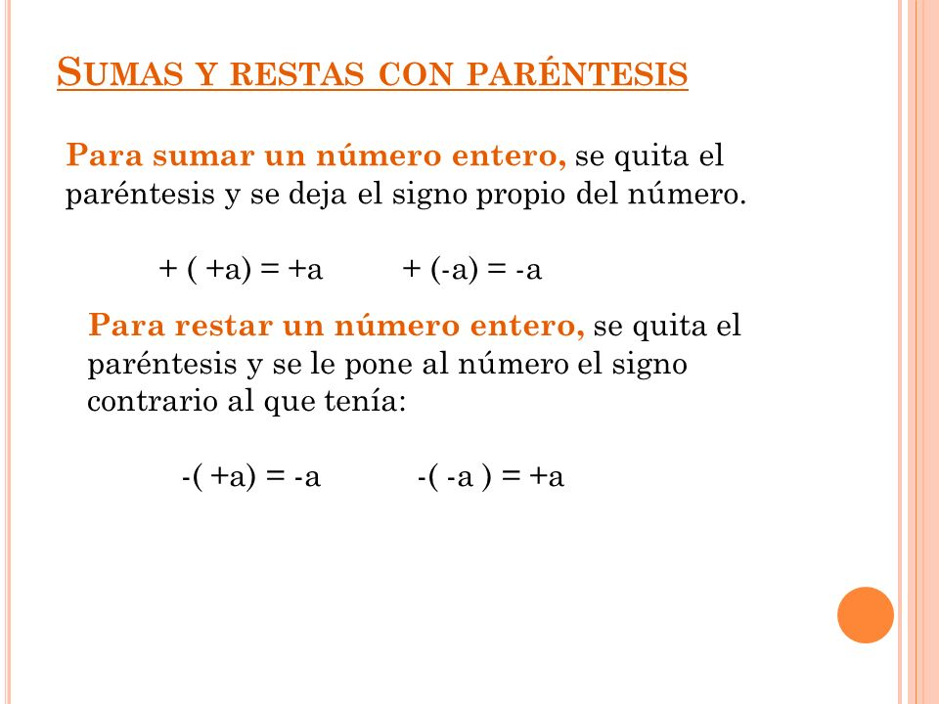

Quita paréntesis y opera:

- (+3 ) – (+8) = 5) 5 – [ 7 – (2 + 3) ] =

- (-9) + (-6) = 6) 1 + [6 + (13 – 7) ] =

- (-7) – (-7) - (+5) = 7) 3 + [ 9 – (4 + 3) ] =

- (-11) + (+8) – (-6)= 8) 7 – [14 – (2 + ) ] =

¡El éxito es la suma de los pequeños esfuerzos que se repiten día a día!

